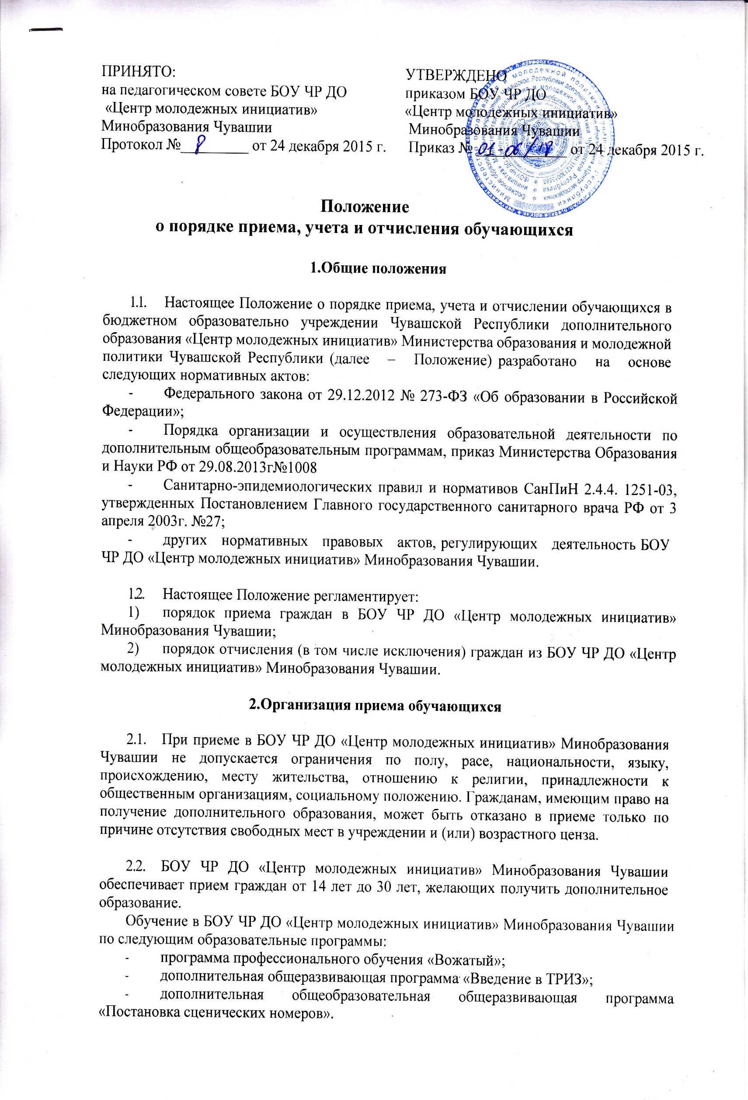
  - Возраст и численный состав объединения, продолжительность занятий в нем определяется СанПиН 2.4.4. 1251-03, уставом БОУ ЧР ДО «Центр молодежных инициатив» Минобразования Чувашии» и другими нормативными документами.
  - Количество обучающихся не должно превышать предельных нормативов, установленных СанПиН 2.4.4. 1251-03 и лицензией на право ведения образовательной деятельности.
  - При приеме БОУ ЧР ДО «Центр молодежных инициатив» Минобразования Чувашии обязан ознакомить поступающих и (или) родителей (законных представителей) с уставом, лицензией на право ведения образовательной деятельности, свидетельством о государственной аккредитации, настоящим положением о приеме в учреждение.
  - В случае превышения предельной численности контингента обучающихся, установленной лицензией на право образовательной деятельности, либо при комплектовании в группу определенного количества граждан, прием обучающихся в подведомственное учреждение допускается по итогам отбора, включающего в себя анализ развития и навыков гражданина на основе приемных испытаний, установленных в подведомственном учреждении. При этом учреждение фиксирует результаты сдачи детьми приемных испытаний в протоколах.

  - Порядок приема
    - До начала приема документов в БОУ ЧР ДО «Центр молодежных инициатив» Минобразования Чувашии создается приемная комиссия, которая определяет и объявляет:
- перечень и сроки освоения образовательных программ, на которые объявляется прием документов в соответствии с лицензией;
- планируемое количество мест по группам и образовательным программам, на которые производится прием учащихся.
Председателем приемной комиссии является директор БОУ ЧР ДО «Центр молодежных инициатив» Минобразования Чувашии.
Порядок деятельности и персональный состав приемной комиссии (Приложение №1), разрабатываются БОУ ЧР ДО «Центр молодежных инициатив» Минобразования Чувашии самостоятельно, персональный состав приемной комиссии утверждаются приказом директора.

    - Прием обучающихся в БОУ ЧР ДО «Центр молодежных инициатив» Минобразования Чувашии производится на основании заявления обучающихся (Приложение №2).
Заявление о приеме регистрируется в журнале регистрации приема заявлений. (Приложение №3).
К заявлению о зачислении на обучение должны быть приложены следующие документы:
- копия паспорта (свидетельство о рождении);
- справка с места учебы;
- договор об оказании образовательных услуг.

    - Администрация БОУ ЧР ДО «Центр молодежных инициатив» Минобразования Чувашии при приеме заявления обязана ознакомиться с документом, удостоверяющим личность заявителя, для установления факта родственных отношений и (или) полномочий законного представителя.

    - Обучающимся предоставляется информация:
- общие сведения о БОУ ЧР ДО «Центр молодежных инициатив» Минобразования Чувашии (наименование в соответствии с уставом, номер, дата выдачи и срок действия лицензии на право ведения образовательной деятельности);
- срок уведомления о зачислении в БОУ ЧР ДО «Центр молодежных инициатив» Минобразования Чувашии и контактные телефоны для получения информации.

  - Порядок зачисления обучающихся
    - Зачисление поступивших в БОУ ЧР ДО «Центр молодежных инициатив» Минобразования Чувашии оформляется приказом директора не позднее 10 дней до начала занятий и доводить до сведения обучающихся.
2.8.2. Расписание занятий поступившим в БОУ ЧР ДО «Центр молодежных инициатив» Минобразования Чувашии доводится до общего сведения одновременно с объявлением приказа об их зачислении не позднее 10 дней до начала занятий.

3.Отчисление обучающихся из образовательного учреждения

  - Настоящее Положение предусматривают следующие основания прекращения обучения в БОУ ЧР ДО «Центр молодежных инициатив» Минобразования Чувашии (далее отчисление):
    - Выезд за пределы территории республики.
Отчисление обучающегося из образовательного учреждения в связи с выездом за пределы территории республики осуществляется по письменному заявлению обучающегося или родителей (законных представителей).
    - Отчисление обучающегося из образовательного учреждения в связи со смертью обучающегося;
    - Отчисление обучающегося в связи с достижением предельного возраста, предусмотренного уставом БОУ ЧР ДО «Центр молодежных инициатив» Минобразования Чувашии для получения дополнительного образования.
    - По решению Педагогического совета образовательного учреждения за совершенные неоднократно грубые нарушения Устава учреждения допускается исключение из образовательного учреждения.
Грубым нарушением устава учреждения признается нарушение, которое повлекло или реально могло повлечь за собой тяжкие последствия в виде:
- причинение ущерба жизни, здоровья обучающихся, сотрудников, посетителей учреждения;
- причинение ущерба имуществу учреждения, имуществу обучающихся, сотрудников, посетителей учреждения;
- дезорганизация работы образовательного учреждения.
Исключение обучающегося из учреждения применяется, если меры воспитательного характера не дали результата и дальнейшее пребывание обучающегося в учреждении оказывает отрицательное влияние на других обучающихся, нарушает их права и права работников учреждения, а также нормальное функционирование учреждения.
Решение об исключении несовершеннолетнего обучающегося, принимается с учетом мнения его родителей (законных представителей).
    - Отчисление обучающегося в связи с непосещением без уважительной причины занятий в течение месяца.

  - Отчисление обучающегося из БОУ ЧР ДО «Центр молодежных инициатив» Минобразования Чувашии осуществляется приказом руководителя учреждения.
  - Учащийся, полностью освоивший образовательную программу считается выпускником и отчисляется из учреждения приказом директора образовательного учреждения.

4.Заключительное положение

4.1.Спорные вопросы по приему, отчислению обучающихся, возникающие между родителями (законными представителями) детей и администрацией БОУ ЧР ДО «Центр молодежных инициатив» Минобразования Чувашии, регулируются Минобразования Чувашии.

Приложение №1

Положение о приемной комиссии
БОУ ЧР ДО «Центр молодежных инициатив»
Минобразования Чувашии

- Общие положения.

1.1. Настоящее Положение о приемной комиссии БОУ ЧР ДО «Центр молодежных инициатив» Минобразования Чувашии (далее – Центр) разработано на основе Порядка приема граждан в образовательные учреждения начального профессионального образования, утвержденного приказом Министерства образования и науки Российской Федерации от 22 марта 2012 г. № 221.
1.2. Положение регламентирует порядок формирования, состав, полномочия и деятельность приемной комиссии БОУ ЧР ДО «Центр молодежных инициатив» Минобразования Чувашии (далее – приемная комиссия), утвержденной директором Центра.

2. Организация приема граждан на обучение в Центр

2.1. Организация приема граждан для обучения по освоению программ дополнительного профессионального образования осуществляется приемной комиссией Центра. Председателем приемной комиссии является директор Центра.
2.2. В состав приемной комиссии входят:
- заместитель директора Центра;
- руководители структурных подразделений Центра.
Из числа членов приемной комиссии приказом директора Центра назначается ответственный секретарь, который организует ее работу и делопроизводство, а также личный прием поступающих на обучение граждан.
2.3. При приеме на обучение в Центр председатель приемной комиссии обеспечивает соблюдение прав граждан в области образования, установленных законодательством Российской Федерации, гласность и открытость работы приемной комиссии.
2.4. Приемная комиссия обязана осуществлять контроль за достоверностью сведений в заявлений, представляемых поступающими.

3. Организация информирования поступающих

3.1. Центр объявляет прием граждан для обучения по освоению программ дополнительного профессионального образования только при наличии лицензии на право ведения образовательной деятельности.
3.2. С целью ознакомления поступающего с Уставом Центра, лицензией на право ведения образовательной деятельности, образцом документа о присвоении профессии, выдаваемого по завершении обучения в Центре, а также учебными планами, программами, реализуемыми в Центре, и другими документами, регламентирующими организацию образовательного процесса и работу приемной комиссии, Центр обязан разместить указанные документы на своем официальном сайте.
3.3. До начала приема заявлений приемная комиссия объявляет:
- правила приема в Центр;
- перечень профессий, на которые Центр объявляет прием заявлений в соответствии с лицензией на право ведения образовательной деятельности и образования, необходимого для поступления (основное общее, среднее (полное) общее, высшее образование).
- общее количество мест для приема по каждой профессии;
- количество бюджетных мест для приема по каждой профессии;
- количество мест по каждой профессии по договорам с оплатой стоимости обучения (при их наличии).
- образец договора для поступающих на места по договорам с оплатой стоимости обучения.
3.4. Информация, упомянутая в пункте 3.3. Положения, образец договора для поступления на места по договорам с оплатой стоимости обучения помещаются на информационном стенде приемной комиссии и на официальном сайте Центра.

4. Зачисление на обучение в Центр

4.1. По истечении сроков представления заявлений гражданами директором Центра издается приказ о зачислении лиц, представленных приемной комиссией к зачислению. Приложением к приказу о зачислении является пофамильный список указанных лиц.
4.2. Приказ с приложением размещается на информационном стенде приемной комиссии и на официальном сайте Центра.

Приложение №2

Директору бюджетного образовательного учреждения Чувашской Республики
дополнительного образования
«Центр молодежных инициатив»
Министерства образования и молодежной политики Чувашской Республики
Ю.В. Алановой

ЗАЯВЛЕНИЕ

Прошу принять _______________________________________________________________,
(Ф.И.О. обучающегося)
в число обучающихся по программе профессионального обучения «Вожатый» в 201_ году.

Сведения об обучающемся:
Возраст (количество полных лет) _____________________
Число, месяц, год рождения __________________________
Паспортные данные: серия _____№_________, выдан _______________________________
_____________________________________________________________________________
Домашний адрес: ______________________________________________________________
телефон домашний: _________________________________
телефон сотовый: ___________________________________

Сведения о родителях:
Отец ______________________________________________________
Место работы, должность, рабочий телефон: _______________________________________
_____________________________________________________________________________
_____________________________________________________________________________

Мать ______________________________________________________
Место работы, должность, рабочий телефон: _______________________________________
_____________________________________________________________________________
_____________________________________________________________________________

С Уставом, лицензией БОУ ЧР ДО «Центр молодежных инициатив» Минобразования Чувашии ознакомлен.

Заявитель _____________/____________________/ «____» ________ 201_ г.
(подпись) (расшифровка)

Приложение №3

ЖУРНАЛ
регистрации приема заявлений для поступающих в БОУ ЧР ДО
«Центр молодежных инициатив» Минобразования Чувашии

Дата регистрации | Регистрационный номер | Ф.И.О. | Дата рождения | Адрес проживания | Телефон | Перечень предоставленных документов

